Příloha č. 1 DOD č. 1 SOD č. 267/2025 Oceněný soupis prací změn závazku

KRYCÍ LIST SOUPISU PRACÍ
Stavba:
VD Chřibská - sanace zdiva vývaru bezpečnostního přelivu Objekt:
D1 - Dodatek č.1
Soupis:

ZL 01 - Dle MKD 1 a 2
KSO:  Místo: | CC-CZ:  Datum: |  | 09.09.2025
Zadavatel: |  | IČ: DIČ:
Zhotovitel: |  | IČ:  DIČ:
Projektant: |  | IČ: DIČ:
Zpracovatel: |  | IČ:  DIČ:
Poznámka:
Cena bez DPH |  |  | 86 151,93
DPH základní snížená | Základ daně  86 151,93  0,00 | Sazba daně  21,00%  15,00% | Výše daně  18 091,91  0,00
Cena s DPH |  | v CZK | 104 243,84



Zhotovitel
objednatel

REKAPITULACE ČLENĚNÍ SOUPISU PRACÍ
Stavba:
VD Chřibská - sanace zdiva vývaru bezpečnostního přelivu Objekt:
D1 - Dodatek č.1
Soupis:

ZL 01 - Dle MKD 1 a 2
Místo:
Datum: 09.09.2025
Projektant:
Zpracovatel:
Cena celkem [CZK]
Zadavatel:
Zhotovitel:
Kód dílu - Popis
Náklady ze soupisu prací
86 151,93
86 151,93
HSV - Práce a dodávky HSV
203 078,35
3 073,38
805,28 15 355,64 175 741,55
8 102,50 -116 926,42 -11 000,00 -85 284,00 -8 605,00 -11 781,82 -255,60
VCP - Vícepráce
- Zakládání
6- Úpravy povrchů, podlahy a osazování výplní
- Vedení trubní dálková a přípojná
- Ostatní konstrukce a práce, bourání
997 - Doprava suti a vybouraných hmot MP - Méněpráce
1- Zemní práce
- Svislé a kompletní konstrukce
- - Vedení trubní dálková a přípojná
- - Ostatní konstrukce a práce, bourání
23-M - Montáže potrubí


SOUPIS PRACÍ
Stavba:
VD Chřibská - sanace zdiva vývaru bezpečnostního přelivu Objekt:
D1 - Dodatek č.1
Soupis:
ZL 01 - Dle MKD 1 a 2 Místo: Zadavatel:
Zhotovitel:
PČ Typ Kód Popis
Náklady soupisu celkem
Datum: 09.09.2025
Projektant:
Zpracovatel:
MJ Množství J.cena [CZK] Cena celkem [CZK] Cenová soustava
86 151,93
86 151,93
203 078,35
3 073,38
 | D HSV | Práce a dodávky HSV
 | D VCP | Vícepráce
 | D2 | Zakládání
40 | K 212752413 | Trativod z drenážních trubek korugovaných PE-HD SN  8 perforace 220° včetně lože otevřený výkop DN 200
 | Online PSC | pro liniové stavby  https://podminky.urs.cz/item/CS_URS_2025_02/212752413
 | P  D6 | Poznámka k položce: bez lože a obsypu  Úpravy povrchů, podlahy a osazování výplní
1 | K 622143005 | Montáž omítníků plastových, pozinkovaných nebo dřevěných
 | Online PSC | https://podminky.urs.cz/item/CS_URS_2025_02/622143005
 | VV | 2,3+1,9+2,7
 | VV | 2,5+2,5+2,7+2,3
 | VV | Součet
2 | M 13021013  P | tyč ocelová kruhová žebírková DIN 488 jakost B500B (10 505) výztuž do betonu D 12mm  Poznámka k položce:  Hmotnost: 0,89 kg/m

m | 6,000 | 512,23 | 3 073,38 CS ÚRS 2025 02
m | 16,900 | 21,20 | 805.28  - CS ÚRS 2025 02
t | 6,900  10,000  16,900  0,015 | 29 800,00 | 447,00 CS ÚRS 2025 02



PČ Typ Kód Popis MJ Množství J.cena [CZK] Cena celkem [CZK] Cenová soustava
 | VV |  | 16,9*0,89/1000 |  | 0,015
 | VV |  | Součet |  | 0,015
 | D | 8 | Vedení trubní dálková a přípojná |  |  |  | 15 355,64
3 | K | 871351141 | Montáž potrubí z PE100 RC SDR 11 otevřený výkop svařovaných na tupo d 200 x 18,2 mm | m | 1,500 | 201,00 | 301,50 CS ÚRS 2025 02
 | Online PSC |  | https://podminky.urs.cz/item/CS_URS_2025_02/871351141
4 | M | 28613180 | potrubí vodovodní jednovrstvé PE100 RC PN 16 SDR11 200x18,2mm | m | 1,523 | 1 180,00 | 1 797,14 CS ÚRS 2025 02
 | VV |  | 1,5*1,015 'Přepočtené koeficientem množství |  | 1,523
5 | K | 877350330 | Montáž spojek na kanalizačním potrubí z PP nebo tvrdého PVC-U trub hladkých plnostěnných DN 200 | kus | 3,000 | 332,00 | 996,00 CS ÚRS 2025 02
 | Online PSC |  | https://podminky.urs.cz/item/CS_URS_2025_02/877350330
6 | M | 28617449 | přechody z hladkých trub na kanalizaci PP  korugovanou DN 200 oboustranná násuvná spojka tyčového drenážního | kus | 1,000 | 350,00 | 350,00 CS ÚRS 2025 02
7 | M | 28610598 | potrubí systému inženýrských liniových staveb HD-PE  SN 4 DN 200 | kus | 1,000 | 131,00 | 131,00 CS ÚRS 2025 02
8 | M | 28611544 | přechod kanalizační PVC na kameninové hrdlo DN  200  Proplachovací a kontrolní šachta z PVC-U vnější | kus | 1,000 | 668,00 | 668,00 CS ÚRS 2025 02
9 | K | 895270012 | průměr 315 mm pro drenáže budov bez lapače písku užitné výšky 650 mm | kus | 1,000 | 1 210,00 | 1 210,00 CS ÚRS 2025 02
 | Online PSC |  | https://podminky.urs.cz/item/CS_URS_2025_02/895270012
 |  |  | Proplachovací a kontrolní šachta z PVC-U vnější
10 | K | 895270021 | průměr 315 mm pro drenáže budov šachtové prodloužení světlé hloubky 800 mm | kus | 3,000 | 650,00 | 1 950,00 CS ÚRS 2025 02
 | Online PSC |  | https://podminky.urs.cz/item/CS_URS_2025_02/895270021
 | VV |  | (2,5-0,65)/0,8 |  | 2,313
 | VV |  | 3  Proplachovací a kontrolní šachta z PVC-U vnější |  | 3,000
11 | K | 895270051 | průměr 315 mm pro drenáže budov poklop litinový pro třídu zatížení B 125 | kus | 1,000 | 3 600,00 | 3 600,00 CS ÚRS 2025 02
 | Online PSC |  | https://podminky.urs.cz/item/CS_URS_2025_02/895270051
 |  |  | Příplatek k rourám proplachovací a kontrolní šachty z
12 | K | 895270067 | PVC-U vnější průměr 315 mm pro drenáže budov za uříznutí šachtové roury | kus | 1,000 | 102,00 | 102,00 CS ÚRS 2025 02
 | Online PSC |  | https://podminky.urs.cz/item/CS_URS_2025_02/895270067

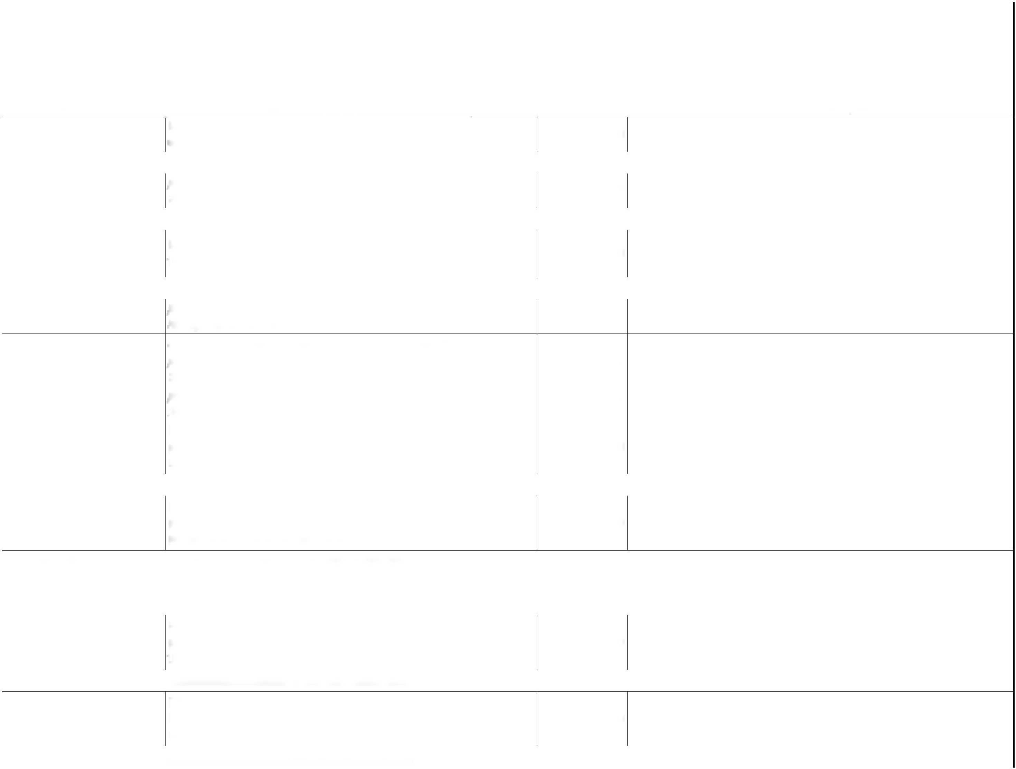

PČ | Typ Kód | Popis
13 | K 899623151  VV A41 | Obetonování potrubí nebo zdiva stok betonem prostým v otevřeném výkopu, betonem tř. C 16/20  " "0.5 "obetonování napojení potrubí
 | VV B41 | "Celkem: "A41
 | D9 | Ostatní konstrukce a práce, bourání
38 | K 931994151  VV | Těsnění spáry betonové konstrukce pásy, profily, tmely spárovým profilem průřezu 20/20 mm  "římsa levá"27,42*4
 | VV | "římsa pravá"30,36*4
 | VV | Součet
14 | K 966051211 | Bourání konstrukcí LTM zdiva z ŽB nebo předpjatého betonu ručně
 | Online PSC | https://podminky.urs.cz/item/CS_URS_2025_02/966051211
 | P | Poznámka k položce: vybourání ocelového potrubí pravého břehu pro nahrazení PEHD
15 | K 985112111 | potrubím  Odsekání degradovaného betonu stěn tl do 10 mm
 | Online PSC | https://podminky.urs.cz/item/CS_URS_2025_02/985112111
 | VV | "levá stěna"69,27*0,85
 | VV | "pravá stěna"73,30*0,55
 | VV | Součet
33 | K 985121122  Online PSC | Tryskání degradovaného betonu stěn a rubu kleneb vodou pod tlakem přes 300 do 1250 barů  https://podminky.urs.cz/item/CS_URS_2025_02/985121122
 | VV | "levá strana"27,42*0,55
 | VV | "pravá strana"30,36*0,55
 | VV | Součet
16 | K 985411111 | Beztlakové zalití trhlin a dutin ve zdivu aktivovanou maltou
 | Online PSC | https://podminky.urs.cz/item/CS_URS_2025_01/985411111
17 | K 985411912 | Příplatek k beztlakovému zalití trhlin a dutin za objem do 1 m3 jednotlivě
 | Online PSC | https://podminky.urs.cz/item/CS_URS_2025_01/985411912
18 | K 985422233 | Injektáž trhlin š přes 1 do 2 mm v ŽB kcích tl přes 200 do 300 mm polyuretanem včetně vrtů

MJ | Množství | J.cena [CZK] | Cena celkem [CZK] | Cenová soustava
M3 | 0,500 | 8 500,00 | 4 250,00
 | 0,500
 | 0,500 |  | 175 741,55
M | 231,120 | 65,00 | 15 022,80
109,680
121,440
231,120
m3 | 0,100 | 14 000,00 | 1 400,00 CS ÚRS 2025 02
m2 | 99,195 | 332,00 | 32 932,74 CS ÚRS 2025 02
58,880
40,315
99,195
m2 | 31,779 | 329,00 | 10 455,29 CS ÚRS 2025 02
15,081
16,698
 | 31,779
m3 | 0,100 | 39 400,00 | 3 940,00 CS ÚRS 2025 01
m3 | 0,100 | 1 740,00 | 174,00 CS ÚRS 2025 01
m | 3,600 | 4 440,00 | 15 984,00 CS ÚRS 2025 02



PČ Typ |  | Kód | Popis | MJ | Množství | J.cena [CZK] | Cena celkem [CZK] | Cenová soustava
 | Online PSC |  | https://podminky.urs.cz/item/CS_URS_2025_02/985422233
 |  |  | Poznámka k položce:
 |  |  | Injektáž trhliny ve dne skluzu - místo napojení kamenného skluzu na
 | P |  | beton  vč. injektáže pravobřežní zdi mezi PR4 a PR5
19 | K | 985512113 | Stříkaný beton stěn ze suché směsi pevnosti min. 45 MPa tl 50 mm | m2 | 16,560 | 2 520,00 | 41 731,20 CS ÚRS 2025 02
 | Online PSC |  | https://podminky.urs.cz/item/CS_URS_2025_02/985512113
 | VV |  | 16,56 |  | 16,560
 | VV |  | Součet |  | 16,560
20 | K | 985512119 | Příplatek ke stříkanému betonu stěn ze suché směsi pevnosti min. 45 MPa ZKD 10 mm | m2 | 99,360 | 494,00 | 49 083,84 CS ÚRS 2025 02
 | Online PSC |  | https://podminky.urs.cz/item/CS_URS_2025_02/985512119
 | VV |  | 16,56*6 |  | 99,360
 | VV |  | Součet |  | 99,360
21 | K | 985513111 | Stržení povrchu stříkaného betonu ze suchých směsí včetně zařezání | m2 | 16,560 | 303,00 | 5 017,68 CS ÚRS 2025 01
 | Online PSC |  | https://podminky.urs.cz/item/CS_URS_2025_01/985513111
 | D | 997 | Doprava suti a vybouraných hmot Vodorovná doprava suti a vybouraných hmot na |  |  |  | 8 102,50
29 | K | 99732151R | skládku vč. naložení s uložení (poplatku) dle platné legislativy - beton | T | 3,241 | 2 500,00 | 8 102,50
 | VV |  | 3,241 |  | 3,241
 | D | MP | Méněpráce |  |  |  | -116 926,42
 | D | 1 | Zemní práce  Demontáž a zpětná montáž kanalizačního potrubí |  |  |  | -11 000,00
35 | K | 11500113R | délky 6m ocel průměru 219/12,5mm, vč. 1x dočasného zaslepení ocelového potrubí, s dočasným převedením potrubí PEH | KPL | -1,000 | 11 000,00 | -11 000,00
 | D | 3 | Svislé a kompletní konstrukce  Konstrukce vodních staveb z betonu přehrad, jezů a |  |  |  | -85 284,00
24 | K | 321321116 | plavebních komor, spodní stavby vodních elektráren, jader přehrad, odběrných věží a výpustných zařízení, opěr | M3 | -2,484 | 14 000,00 | -34 776,00
 | VV |  | -16,56*0,15 |  | -2,484
 | VV |  | Součet |  | -2,484



32
M
-132,38
-5 612,91
46,600
46,600
42,400
P
VV
VV
VV
K
A52
B52
953334118
Cenová soustava
PČ Typ |  | Kód | Popis | MJ | Množství | J.cena [CZK] | Cena celkem [CZK]
 |  |  | Bednění konstrukcí z betonu prostého nebo
25 | K | 321351010 | železového vodních staveb přehrad, jezů a plavebních komor, spodní stavby vodních elektráren, jader přehrad, odběrných | M2 | -16,560 | 2 600,00 | -43 056,00
 | VV |  | -16,56 |  | -16,560
 | VV |  | Součet  Bednění konstrukcí z betonu prostého nebo |  | -16,560
26 | K | 321352010 | železového vodních staveb přehrad, jezů a plavebních komor, spodní stavby vodních elektráren, jader přehrad, odběrných | M2 | -16,560 | 450,00 | -7 452,00
 | D | 8.1 | Vedení trubní dálková a přípojná  Montáž potrubí z trub kameninových hrdlových s |  |  |  | -8 605,00
36 | K | 831352121 | integrovaným těsněním v otevřeném výkopu ve sklonu do 20 % DN 200 | M | -5,000 | 300,00 | -1 500,00
37 | K | 59710704 | trouba kameninová glazovaná DN 200 dl 2,50m spojovací systém C Třída 240 | M | -5,075 | 1 400,00 | -7 105,00
 | D | 9.1 | Ostatní konstrukce a práce, bourání |  |  |  | -11 781,82
31 | K | 953334118 | Bobtnavý pásek do pracovních spar betonových konstrukcí bentonitový, rozměru 20 x 15 mm | M | 46,600 | -132,38 | -6 168,91

Poznámka k položce: odpočet práce dle TOV
" ""`viz výkres Detaily D.7 9.8+20.2+4.1+3.3+3+4.4+1.8
"Celkem: "A52
Bobtnavý pásek do pracovních spar betonových konstrukcí bentonitový, rozměru 20 x 15 mm Poznámka k položce: odpočet práce dle TOV
 | VV |  | " ""`viz výkres Detaily D.7
 | VV | A39 | 9.5+17.3+4+3.2+2.9+4.2+1.3 |  | 42,400
 | VV | B39 | "Celkem: "A39 |  | 42,400
 | D | 23-M | Montáže potrubí |  |  |  | -255,60
23 | K | 230011123 | Montáž potrubí z trub ocelových hladkých tř. 11 až 13 O 324 mm, tl. 8,0 mm | M | -0,150 | 874,00 | -131,10
22 | K | 14011112 | trubka ocelová bezešvá hladká jakost 11 353 324x8,0mm | M | -0,150 | 830,00 | -124,50

P


